Konflikty Studené války.
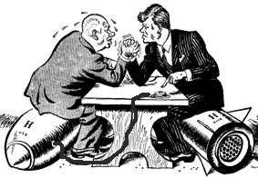
Studená válka = označení pro období 1945 – 1991. Soupeří spolu dvě supervelmoci – USA a SSSR. Oba státy stojí v čele vojenských aliancí (NATO a Varšavská smlouva) a pokouší se získat ve světě co největší vliv.
USA – Trumanova doktrína: Zabránit dalšímu šíření komunismu na Zemi.
SSSR – osvobodit národy světa zpod koloniálního a kapitalistického jha
Obě velmoci podporují protichůdné strany lokálních konfliktů po celém světě, celou dobu hrozí, že některý konflikt přeroste ve válku mezi USA a SSSR (jadernou).
Korejská válka (1950 – 1953).
- Po válce byla Korea (původně japonská) rozdělena na severní a jižní část, sever okupovali Sověti a vznikl zde komunistický stát (Korejská lidově demokratická republika), jih obsadili Američané a vznikla zde autoritativní presidentská vláda
- Roku 1950 vpadla vojska Severní Koreje na jih – Rada bezpečnosti OSN schválila vojenskou protiakci (SSSR zasedání RB OSN bojkotoval, Čínu tehdy zastupoval nacionalistický Tchajwan)
- Do Jižní Koreje míří vojska OSN – USA, Británie, Turecka, Filipín, Kanady a dalších států (skoro polovinu vojska tvoří Američané)
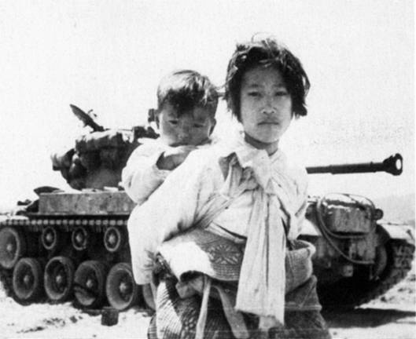
- Severokorejci obsadili skoro celou Jižní Koreu, ale byli spojenci vytlačeni zpět na své území, spojenci se přiblížili k hranicím s Čínou, v tu chvíli zesílila svou účast ve válce Čína a sever přešel do protiútoku, jeho postup se zarazil na 38. rovnoběžce
- Riziko Třetí světové války – americký generál Douglas McArthur navrhuje použití jaderných zbraní v Koreji, je presidentem USA Dwightem D. Eisenhoverem (bývalý generál z Druhé světové války) odvolán
- V roce 1953 uzavřeno příměří mezi KLDR a Jižní Koreou, to trvá dodnes (takže válka vlastně ještě neskončila), podél hranice na 38. rovnoběžce demilitarizované pásmo.
- Korejskou válku zachycuje protiválečný americký seriál M.A.S.H. z let 1972 - 1983
Suezská krize (1956), Šestidenní válka (1967) a Jonkipurská válka (1973)
- 1956 - Egypt se přiklonil k socialismu a znárodnil Suezský průplav, obsadil i okolní území (Sinajský poloostrov), zabral státu Izrael přístup k Rudému moři.
- Izrael podnikl protiútok a obsadil Sinajský poloostrov a Suez, na radu OSN je vrátil Egyptu za právo plout průplavem a zisk přístupu k Rudému moři
- 1967 – okolní arabské státy se chystají vpadnout do Izraele, ten je s vojenskou akcí předešel a definitivně obsadil palestinský Západní břeh Jordánu, Jeruzalém a pásmo Gazy
- 1972 – útok palestinských teroristů na izraelské sportovce během olympiády v Mnichově
- 1973 – Egypt a Sýrie nečekaně přepadly Izrael, ten je vytěsnil zpět
- Další konflikty v oblasti
Socialistická revoluce na Kubě (1959).
- Na ostrově Kuba v Karibiku po Druhé světové válce zkorumpovaný autoritativní režim prezidenta Fulgencia Batisty podporovaný Američany
- Už roku 1953 pokus o státní převrat – Hnutí 26. července, partyzánský a teroristický boj proti Batistovi, poraženo, jeho předáci unikli do Mexika
- 1959: návrat revolucionářů pod velením Fidela Castra a Ernesta Che Guevary, po přistání se k nim spontánně přidává kubánský lid – Batista svržen a ostrov ovládnut revolucionáři, největší moc má premiér Fidel Castro (Che Guevara se s ním rozhádal a odešel podporovat revoluce jinde ve světě, byl zabit v Bolívii)
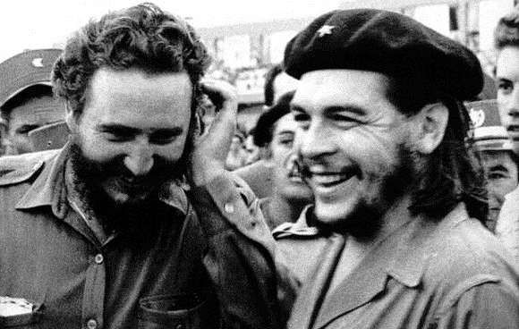
- Noví vládci Kuby se přiklání ke komunismu, proto r. 1961 pokus o americkou vojenskou intervenci, ale vylodění v Zátoce sviní americkým debaklem
- Kuba později podporuje levicové režimy jinde v Americe
- Fidel Castro a především Che Guevara od 60. let symbolem rebelie mládeže proti kapitalismu
Karibská krize (1962).
- V 60. letech prudce roste počet jaderných zbraní
- Američané umístili jaderné hlavice na území Turecka, rakety namířeny na Sovětský svaz
- Sověti na oplátku umístili své jaderné rakety na Kubu, ty byly odhaleny americkými špiony
- Americký president John Fitzgerald Kennedy vyzval SSSR, aby rakety z Kuby stáhl a zahájil blokádu Kuby, Sověti rakety nestáhli a vyslali do Karibiku své jaderné ponorky, čeká se na první výstřel a vypukla by jaderná válka, rakety na obou stranách byly aktivovány a čekalo se jen na rozkaz
- Vůdce SSSR Nikita Sergejevič Chruščov se nakonec s Američany domluvil a konflikt byl zažehnán, rakety z Kuby i z Turecka byly staženy
- Kennedy byl zabit při atentátu v Dallasu (1963), okolnosti atentátu dosud záhadné, jedno podezření vede ke kubánským batistickým emigrantům
- Chruščov byl Komunistickou stranou SSSR sesazen pro neschopnost a za to, že zatáhl zemi na pokraj jaderné války, byl nahrazen Leonidem Brežněvem (1964)

Vietnamská válka (1955 – 1975).
- Po indočínských válkách (proti francouzskému kolonialismu) vznikly ve Vietnamu dva státy – Severní Vietnam (komunistický) a Jižní Vietnam (protikomunistický, orientovaný na USA)
- V Jižním Vietnamu působí komunistické partyzánské oddíly vysílané ze Severu (Vietkong)
- Hrozí vítězství komunismu ve Vietnamu, proto americký president J. F. Kennedy posílá na Jih americké vojáky, jejich počet, stejně jako počet severovietnamských partyzánů postupně roste
- Po vzájemných provokacích vstupují USA roku 1964 rozhodnutím presidenta Lyndona Johnsona do války ve Vietnamu
- Na straně Jihu dále bojují například Jižní Korea, Filipíny nebo Austrálie, Sever podporuje hlavně Čína a Sovětský svaz
- Válka je vedena mimořádně krutě (z obou stran), rostou počty obětí ze strany civilistů a amerických vojáků
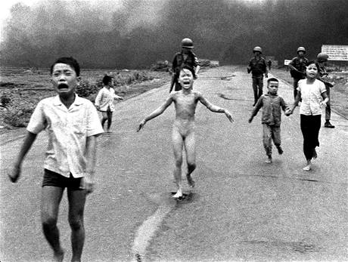
- Počty obětí a brutální způsob války vyvolaly bouřlivé protesty v USA, protestují zejména studenti a mladí lidé, ti odmítali rukovat do armády a odcházeli do zahraničí
- President Johnson kvůli válce prohrál presidentské volby, nový president Richard Nixon slíbil válku ukončit, což splnil (ale až v roce 1973, čtyři roky po volbách)
- Oslabený Jižní Vietnam podlehl komunistické přesile, roku 1975 byl Vietnam sjednocen pod komunistickou vládou
- Účast Američanů ve Vietnamské válce je dodnes mezi Američany velice sporná

